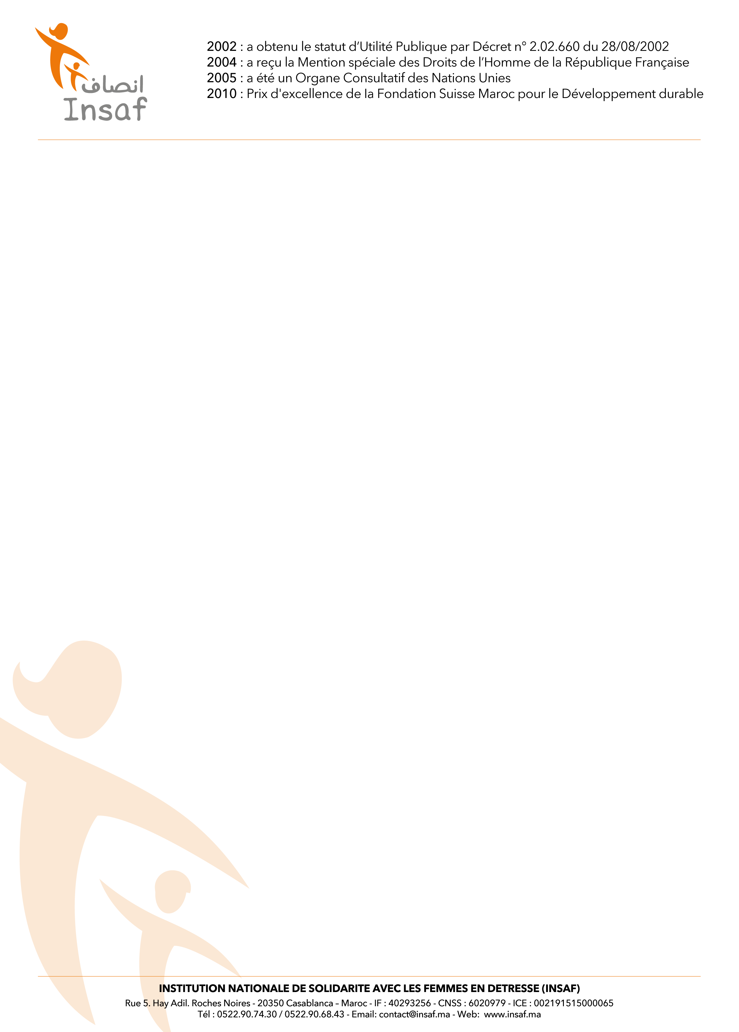

APPEL D’OFFRE OUVERT N° INSAF/AGR/2025/01
Achat de Caprin au profit des bénéficiaires d’INSAF à AL Haouz
Projet Empowerment et Émergence Socio-
Économique des Femmes de L’Haouz avec le soutien de l’AECID

Contexte et justification
L’Association INSAF met en œuvre, avec l’appui financier de l’AECID, le projet « Empowerment et Émergence Socio-Économique des Femmes » dans la province d’El Haouz.
Ce projet vise à promouvoir l’autonomisation économique des femmes en milieu rural à travers la mise en place d’activités génératrices de revenus, notamment l’élevage caprin.
L’objectif est de doter les bénéficiaires de cheptels de qualité, adaptés aux conditions locales, afin d’améliorer la production laitière et/ou bouchère et de contribuer à la lutte contre la pauvreté en milieu rural.
Dans ce cadre, INSAF lance le présent appel d’offres pour l’acquisition et la livraison de caprins destinés aux bénéficiaires du projet.

Objet de l’appel d’offres
Le présent appel d’offre a pour objet l’achat, la fourniture, le transport et la livraison de cent trente-deux (132) caprins reproducteurs, répartis comme suit :
- cent vingt-huit (128) chèvres,
- quatre (4) boucs,
Conformément aux caractéristiques techniques définies dans le cahier des prescriptions techniques.
Le marché porte sur la fourniture d’animaux reproducteurs caprins de race pure Murciana-Granadina, destinés à la production laitière. Les animaux devront être conformes aux standards zootechniques et morphologiques de la race, sains, en bon état sanitaire et aptes à la reproduction.
Important : le nombre de chèvres pourra être ajusté à la hausse ou à la baisse, en fonction du prix unitaire proposé par le soumissionnaire, sans modification du nombre de boucs.
Lieu et conditions de livraison
Les caprins seront livrés dans le douar ciblé par le projet à El Haouz (Tlat Niakoub) La livraison devra inclure :
Le transport des animaux jusqu’au lieu de livraison ;
L’installation et la remise effective aux bénéficiaires désignés ;
Un contrôle sanitaire à la réception, en présence du vétérinaire du projet.
Le délai de livraison est fixé à 10 jours calendaires à compter de la date de notification de l’adjudication du marché au fournisseur retenu.

Spécificités techniques des animaux
Les animaux livrés doivent répondre strictement aux caractéristiques phénotypiques et génotypiques suivantes :
1. Race
Murciana-Granadina, de race pure certifiée, conforme aux standards officiels de la race.
2. Sexe
Femelles (chevrettes gestantes) et mâles (boucs), conformément aux quantités indiquées dans le bordereau des prix.
3. Âge à la livraison
Chevrettes : âgées de douze (12) à quatorze (14) mois.
Boucs : âgés de douze (12) à quatorze (14) mois.
4. Poids vif minimum à la livraison
Chevrettes : 28 kg minimum.
Boucs : 40 kg minimum.
5. Robe
Robe uniforme, de couleur noire ou acajou (brun foncé).
La présence de poils blancs, marques claires ou taches pigmentaires est strictement non admise, conformément aux standards de la race.
6. Morphologie et conformation
Tête de taille moyenne, avec oreilles dressées.
Absence de cornes (animaux mottes) ou animaux correctement écornés.
Membres solides, avec des aplombs corrects, sans défauts locomoteurs.
7. Spécificités des femelles gestantes
Système mammaire bien développé, symétrique.
Présence de deux (2) trayons normaux, avec absence de trayons surnuméraires.

Origine et Généalogie

- Certificat d'origine : Chaque animal doit être accompagné d'un certificat généalogique (pedigree) attestant de son inscription au livre généalogique de la race Muriciana Granadina ou attestation de l’authenticité de la race délivré par un expert de race.
- Identification : Chaque sujet doit porter une identification officielle permanente (boucles auriculaires ou puce électronique) correspondant aux documents d'accompagnement.

: ÉTAT SANITAIRE
Les animaux doivent provenir d'élevages officiellement indemnes de maladies contagieuses. Le fournisseur doit fournir les certificats sanitaires attestant que les animaux sont négatifs aux tests suivants :
- Brucellose (Brucella melitensis).
- Tuberculose.
- CAEV (Arthrite Encéphalite Caprine Virale).
- Paratuberculose.
- Les animaux doivent avoir reçu les vaccinations de base (Enterotoxémie, Gangrène gazeuse) avant le transport.

Pour résumer, les exigences sanitaires principales :
- Animaux sans signe clinique de maladies à la livraison ;
- Provenance d’un élevage sans cas de maladies réputées légalement contagieuses durant les 3 derniers mois ;
- Traitement antiparasitaire interne et externe 10 jours avant livraison ;
- Vaccinations obligatoires contre :
- Les entérotoxines,
- La clavelée,
- La maladie de la langue bleue ;
- Transport dans des véhicules nettoyés, désinfectés et désinsectisés ;
- Isolement obligatoire durant 30 jours avant livraison sous contrôle vétérinaire, avec analyses pour :
- Brucellose,
- Visna-Maedi,
- Chlamydiose ;
- Fourniture obligatoire des bulletins d’analyse de laboratoire ;
- Fourniture de l’attestation vétérinaire précisant l’état sanitaire des animaux et les traitements réalisés.

MODALITÉS DE LIVRAISON ET RÉCEPTION
- Transport : Le transport doit être effectué dans des camions aménagés respectant les normes de bien-être animal (densité, ventilation, litière propre).
- Réception provisoire : Elle se fera au point de livraison convenu. Une commission de réception vérifiera la conformité de chaque animal (race, âge, poids, état de santé apparent).
- Refus : Tout animal ne correspondant pas aux critères de la race Muriciana Granadina (ex: mauvaise couleur, poids insuffisant, signes de maladie) sera refusé et devra être remplacé par le fournisseur à ses frais dans un délai de 15 jours.

Contenu du dossier de soumission
Les soumissionnaires doivent présenter un dossier complet comprenant :

Dossier administratif

Les documents listés ci-dessous doivent obligatoirement être inclus avec la soumission technique et financière, toute omission pourrait engendrer une exclusion du présent Appel d’Offre :
- Certificat d’immatriculation au registre de commerce ;
- Attestation fiscale en cours de validité ;
- Attestation CNSS (si applicable) ;
- Attestation de non-faillite. Attestation du relevé d’identité bancaire (RIB) dûment signée par l’institution financière
- Formulaire d'informations sur les fournisseurs signé
- Le code de conduite et d’éthique du fournisseur de INSAF signé ;

Dossier technique (récapitulatif)

Pour être admis à participer au présent Appel d’Offres, les soumissionnaires doivent fournir, en plus des documents administratifs requis, un dossier technique complet comprenant les éléments suivants :
1. Description des caprins proposés
Le soumissionnaire devra fournir une description détaillée des animaux proposés, comprenant notamment :
- Race des caprins :
Caprins de race pure Murciana-Granadina, dûment certifiée et conforme aux standards officiels de la race.
- Type d’animaux :
  - Chevrettes (femelles reproductrices)
  - Boucs reproducteurs
conformément aux quantités prévues au bordereau des prix.
- Caractéristiques zootechniques détaillées :
  - Âge à la livraison :
    - Chevrettes : 12 à 14mois
    - Boucs : de 12 à 14 mois
  - Poids vif minimum :
    - Chevrettes : ≥ 28 kg
    - Boucs : ≥ 40 kg
  - État physiologique : animaux sains, aptes à la reproduction
  - Conformation corporelle conforme aux standards de la race
  - Morphologie : aplombs corrects, absence de défauts apparents
  - Pour les femelles : système mammaire bien développé avec deux trayons normaux (sans trayons surnuméraires)
- Conditions d’élevage :
  - Mode et type d’alimentation
  - Suivi vétérinaire régulier
  - Mesures de bien-être animal
  - Région et site d’élevage des caprins
2. Certificat vétérinaire de santé des animaux
Le dossier devra obligatoirement comporter :
- Un certificat vétérinaire officiel, délivré par un vétérinaire agréé, attestant du bon état sanitaire des animaux ;
- Une attestation des traitements antiparasitaires internes et externes ainsi que des vaccinations obligatoires, conformément à la réglementation sanitaire en vigueur ;
- Les bulletins d’analyses de laboratoire attestant que les animaux sont négatifs aux principales maladies caprines, notamment :
  - Brucellose
  - Visna-Maedi
  - Chlamydiose
- Une confirmation écrite que les animaux ont été isolés, contrôlés et suivis conformément aux exigences sanitaires avant leur livraison.
3. Références d’expériences similaires
Le soumissionnaire devra fournir des références relatives à des prestations similaires, notamment :
- Livraison de caprins reproducteurs ou participation à des projets d’élevage ou de développement rural ;
- Description des prestations réalisées précisant :
  - Les quantités livrées,
  - Les bénéficiaires ou maîtres d’ouvrage,
  - Les dates d’exécution,
  - Les résultats obtenus.
Des attestations de bonne exécution pourront être demandées.
4. Délai de livraison proposé
Le soumissionnaire devra indiquer clairement :
- Le délai de livraison proposé, exprimé en jours calendaires,
- Le délai courant à compter de la date de notification du marché jusqu’à la livraison complète des caprins sur le site désigné.
5. Déclaration sur l’honneur
Une déclaration sur l’honneur, signée et datée par le soumissionnaire, devra être fournie, précisant :
- La région d’élevage des caprins proposés ;
- La conformité des animaux aux exigences techniques, zootechniques et sanitaires prévus par le présent appel d’offres ;
- L’engagement à livrer des animaux conformes aux spécifications du marché.

Dossier financier

Devis détaillés et signés mentionnant le prix unitaire et le prix total TTC, incluant transport et livraison. Le prix doit être libellé en dirhams marocains (MAD).

Désignation | Unité | Quantité | Prix unitaire TTC (MAD) | Prix total TTC (MAD)
Chèvres | Tête | 128
Boucs | Tête | 4
Total Proposition HT
TVA
Total Proposition 1 TTC

N.B : Afin de permettre à INSAF d’entamer rapidement le processus d’exonération de la TVA, le prestataire doit lui transmettre une copie de la facture pro forma dès la signature du contrat.

Critères de sélection
L’attribution du marché se fera selon les critères suivants :
- Conformité technique et sanitaire 40 %
- Qualité et race des caprins proposés 30 %
- Prix le plus avantageux 20 %
- Délai de livraison 10 %

Le marché sera attribué au soumissionnaire présentant l’offre la plus avantageuse techniquement et économiquement.

Le Dossier d’Appel d’Offres
Le dossier d’appel d’offres est composé des éléments suivants :
  - Dossier Administratif
  - Dossier financier
  - Dossier technique
  - Formulaire d’informations sur les fournisseurs
  - Déclaration d’éligibilité à la sélection et à l’inclusion
  - Code de Conduite et d’éthique des fournisseurs de INSAF

Éclaircissements apportés au Dossier d’Appel d’Offres
Un Soumissionnaire désirant obtenir des éclaircissements sur les documents peut en faire la demande à INSAF, par écrit à l’adresse suivante : operations.insaf@insaf.com, avec la mention obligatoire :
APPEL D’OFFRES OUVERT N° INSAF/AGR/2025/01, une réponse sera donnée au plus tard sept (7) jours avant la date limite de dépôt des offres. Une copie de la réponse indiquant la question posée mais sans mention de l’auteur, sera adressée à tous les soumissionnaires qui auront reçu le Dossier d’Appel d’Offres.
Tout soumissionnaire ayant constaté des incohérences ou des divergences dans l’ensemble des documents constituant le DAO a l’obligation de le faire connaître, par écrit, à INSAF avant la date limite de dépôt des offres.

Langue
L’offre ainsi que toute la correspondance et tous les documents concernant la soumission échangée entre le Soumissionnaire et INSAF, seront rédigés en langue française.
Les documents complémentaires et les imprimés fournis par le Soumissionnaire peuvent être rédigés dans une autre langue à condition d’être accompagnés d’une traduction en français des passages

Concernant la soumission, auquel cas, et aux fins d’interprétation de l’offre, la traduction en français fera foi.

Dépôt des offres
Les offres doivent être envoyées par courrier électronique à l’adresse suivante :
Operations.insaf@insaf.ma avec la mention en objet :
« Appel d’offres INSAF/AGR/2025/01 – Achat et livraison de caprins » ou déposées directement au siège de l’association : Association INSAF – Hay Adil, Casablanca.

Date limite de dépôt
Les offres doivent être reçues au plus tard le Lundi 12 Janvier 2026 à 16h00. Toute offre reçue après ce délai sera rejetée.

Prévention des conflits d’intérêts
Toute tentative, directe ou indirecte, d’un soumissionnaire ou de l’un de ses représentants visant à influencer de manière indue le processus d’évaluation, de comparaison ou d’attribution du présent marché, ou à obtenir des informations confidentielles, est strictement interdite et entraînera le rejet immédiat de l’offre concernée.
Par ailleurs, tout soumissionnaire participant au présent appel d’offres s’engage à signaler sans délai toute situation pouvant constituer ou laisser apparaître un conflit d’intérêts au cours de la
Procédure. INSAF se réserve le droit, à sa seule discrétion, de solliciter des clarifications, d’exiger des mesures correctives ou de rejeter toute offre en cas de conflit d’intérêts avéré ou potentiel.

Ouverture des soumissions
Les soumissions seront ouvertes par INSAF, au bureau de INSAF-Hay Adil Casablanca.
Lors de l’ouverture des plis, INSAF annoncera les noms des soumissionnaires, les montants des
Offres, y compris toute variante, les rabais éventuels, les modifications et les retraits des offres et toute autre information jugée appropriée. Aucune offre ne sera rejetée à l’ouverture des plis, excepté les offres reçues hors délai.
A la suite de l’ouverture des offres établira le procès-verbal de l’ouverture des plis.

Caractère confidentiel de la procédure
Aucune information relative à l’examen, aux demandes d’éclaircissements, à l’évaluation et à la comparaison des offres, ni aux recommandations d’attribution du marché, ne doit être
Communiquée aux soumissionnaires ou à toute personne non autorisée à participer officiellement à la procédure, et ce, avant l’annonce officielle de l’attribution du marché.

Toute tentative d’un soumissionnaire visant à influencer INSAF dans l’examen des offres ou dans la décision d’attribution entraînera le rejet de son offre.

Attribution du marché

Attribution
Le présent appel d’offres est lancé pour un lot unique. Les soumissionnaires sont tenus de présenter une offre couvrant l’ensemble du marché.
Étant donné que le marché ne fait pas l’objet d’une division en lots, il donnera lieu à la signature d’un seul bon de commande et d’un contrat d’achat unique.

Sélection de la soumission
La sélection du ou des soumissionnaires retenus sera effectuée sur la base du classement des offres selon les critères financiers et techniques, avec la pondération indiquée (voir page 4), ainsi que sur tout autre critère que le Comité jugera pertinent. Sur cette base, le Comité formulera ses
Recommandations.

Acceptation de la soumission retenue
INSAF procédera au choix final de l’entreprise adjudicataire et adressera ensuite une lettre
D’acceptation au soumissionnaire retenu. Après vérification des documents soumis par l’entreprise sélectionnée, celle-ci sera tenue de signer le contrat ainsi qu’un bon de commande, le cas échéant, pour le montant indiqué.
Toute modification de l’offre attribuée devra être formalisée par une annexe au contrat et faire l’objet d’une approbation préalable par INSAF.

Dispositions finales
INSAF se réserve le droit :
- De ne pas donner suite au présent appel d’offres ;
- De rejeter toute offre non conforme ;
- D’attribuer le marché totalement selon les besoins du projet.

